**PLANO DE PROJETO**

**TRENDY BR**

**1. Objetivos do Projeto**

* **Promover a Moda Brasileira**: Ser uma referência em tendências e estilos de moda no Brasil.
* **Facilitar o Acesso a Informações**: Oferecer recursos que ajudem os usuários a se vestir bem, de acordo com suas características.
* **Criar uma Comunidade de Moda**: Proporcionar um espaço para troca de ideias e experiências sobre moda.

**2. Escopo do Projeto**

* **Recursos Incluídos**:
  + **Calculadora de Tecido**: Ferramenta para ajudar a calcular a quantidade de tecido necessária para projetos.
  + **Identificação de Biotipo**: Questionário interativo para ajudar os usuários a descobrir seu tipo de corpo.
  + **Chat**: Área para interação entre usuários, compartilhando dúvidas e ideias.
  + **Aulas de Costura Básica**: Conteúdo educativo em formato de vídeo ou texto.
  + **Dicas de Vestimenta**: Sugestões personalizadas com base no tipo de corpo.
  + **Localização de Brechós e Lojas**: Funcionalidade para encontrar lojas próximas ao usuário.
  + **Tela de Login e Cadastro**: Área para os usuários criarem uma conta e acessarem funcionalidades personalizadas.

*CRONOGRAMAS*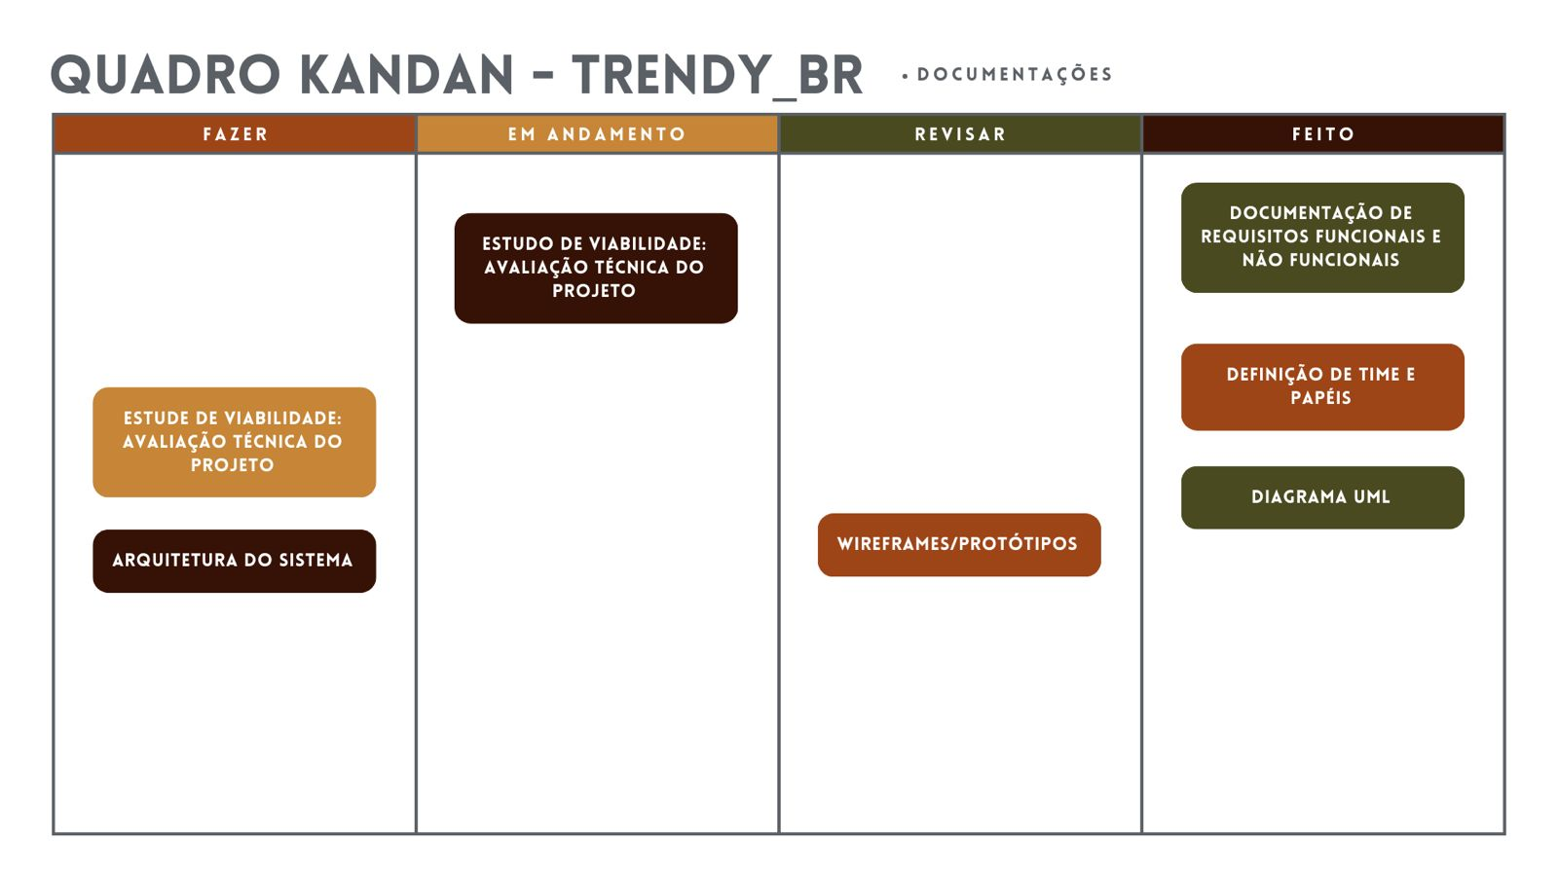

|  |
| --- |
| Informações do Aplicativo |
|  |
| Nome: Trendy_BR |
| Slogan: DItando tendências de ponta a ponta |
| Objetivo: Facilidade de encontrar e aprender assuntos importantes no mundo da moda dando destaque a moda nacional |
|  |
| Principais funções: |
| - Calculadora de tecido |
| - Tendências brasileiras por região - forúm de conversa |
| - Aulas de costura básica |
| - Dicas de vestimentas para cada tipo de corpo |
| - Brechos e lojas mais perto do usuário ( menos importante ) |
|  |
| Papéis e funções: |
| - Dev Team: Letícia Aquino - Implementa e testa software |
| - Service Delievry Manager: Júlia Mickeli, Mariana Albuquerque - Gerencia o fluxo de trabalho |
| - Product Owner: Wildson Alves - Prioriza o backblog e requisitos |
| - Equipe de Suporte: Mariana Albuquerque, Julia Mickeli - Resolve bugs e incidentes |